发明及实用新型专利申请
技术交底书

填表日期： 年 月 日 填表人：
申请人名称或姓名 | （单位名称必须与公章完全一致） |  |  | 单位代码
申请人名称或姓名 |  |  |  | 个人身份证号
邮政编码 |  | 电 话 |  | 传 真
地 址 | 中国民航大学北院机器人研究所
发明人 |  |  |  |  | 联系人
技术交底书基本内容
- 发明或实用新型的名称
一种防滑夹持器及其控制系统
- 背景技术（已有技术）
工业机器人夹持器机构是机器人操作机与工件、工具等直接接触并进行作业的装置, 是机器人的关键部件之一。它的性能好坏对提高机器人效率, 发挥机器人作用影响很大。新型夹持器机构的研制不仅可以改善机器人手爪功能而且能够扩大机器人应用领域。因此, 近年来关于该方面的研究得到了各国学者的普遍重视, 是目前工业机器人研究中最活跃的领域之一。
工业机器人手部除焊接、喷涂等机器人的终端是焊钳、喷枪等专用工具外, 其它工种如搬运、装配等机器人都配有夹持器。目前使用的或研制中的夹持器种类很多,为了便于研究,根据其结构、性能和应用方式分为四种:
(1)简单的夹持器机构: 这类夹持器只适合抓取外形规则的物体,应用范围有限。但因其结构简单、造价低廉, 所以目前使用得较多。
(2)多夹持器系统: 此类夹持器主要用于抓拿对象种类较多、外形变化较大的场所。它的优点是在操作过程中机器人可根据抓拿对象选择不同的夹持器, 免除了因抓拿对象的变化而更换机器人终端设备的麻烦。其缺点是结构复杂, 增加了机器人腕部的负载。
(3)柔性夹持器机构: 此类夹持器的特点是在操作过程中不存在固定不变的夹持形心, 所以它可抓拿形状变化较大的物体, 但由于其失去了对抓拿物空间位姿的精确控制,因此不适于机器人的装配操作,在实际应用中有局限性。
(4)仿人手型夹持器机构: 此类夹持器的特点是它的机械结构与人手相似,具有多个可独立驱动的关节,在操作过程中可通过关节的动作使被抓拿物体在空间做有限度地移、转, 调整被抓拿物体在空间的位姿。在作业过程中, 这种小范围的调整是十分必要的,它对提高机器人作业的准确性有利。因此仿人手型夹持器的应用前景十分广阔,但由于其结构和控制系统非常复杂,目前尚处于研究阶段,实际使用的寥若晨星。
总之,夹持器机构种类较多,但其中有些在技术上尚不成熟,有待进一步开发研究。因此, 如何提高现有夹持器机构的性能并从国情出发, 研制能满足各种作业要求,实用可靠,结构简单,造价低廉的夹持器机构是我们的主要任务。
（上述背景内容均为网站上查到的消息）
- 目的与任务
总体目的：针对现有技术的缺陷，设计一款能满足机器人工作要求,实用可靠,结构简单,造价低廉且能通过智能手机端应用程序进行无线控制的夹持器机构。该系统的实现能提高夹持器机械结构的抓握效率及夹持器控制系统的自动化程度。
具体任务：
（1）对夹持器主体、舵机、控制方式等方面进行改进，设计一种能够利用数字舵机进行控制的仿生形态夹持器（在夹持器的握齿处附着防滑物质，以增加夹持器与待抓握物体的摩擦力）。
（2）以低功耗单片机为夹持器控制核心，利用低功耗蓝牙模块及智能手机端应用程序建立与单片机的无线通信，使夹持器系统具备无线遥控功能。
- 技术方案
系统主要包括以下五部分：
- 夹持器机械结构及舵机
- 夹持器无线控制系统

（1）夹持器机械结构及舵机
夹持器采用了机械手的设计模型，但与传统机械手不同，该夹持器的夹持片两边非对称的，一边采用四头的弧形爪，爪尖（大约占整爪的1/3）为铲子型，另一边采用了两头的弧形爪。该夹持器在抓取物品的过程中先在张开爪子，再让爪子的6个头全部触地，使物体位于两边的夹持片之间，接着两边的夹持片再同时向中间运动，使目标物品紧贴地面时被夹持片铲起，从而提高夹持器的机动性与灵活性。两边的夹持片尾部都带有齿轮，可利用通用数字舵机对其进行带动，进而使夹持片由两边同时向中间运动。该结构的设计，不仅增强了夹持的稳定性，也增加了夹持面积。与传统结构的夹持器相比，该夹持器具备抓握更大物体的能力。
夹持器握齿处附着的防滑物质增强了夹持器的抓握能力。本产品所用防滑物质由高密度海绵和可生物降解的乙烯-醋酸乙烯共聚物EVA材料贴合而成，不仅有较大弹性，可以保证夹持器近端与所夹持物件始终保持一定距离，而且防滑物质在夹持器扭矩的作用下会产生形变，进而增大夹持片与夹持物件的接触面积，将夹持器和加持物件的受力较均匀的分布开来，减小加持物件和夹持器所受压强。该设计既能增强夹持器抓握效果，又能保证待加持物件不被损伤，且大幅度延长夹持器的使用寿命。
- 夹持器主要参数：
重量：180g
闭合尺寸：136.65mm*76.07mm*60mm
张开角度范围：0°~120°
夹持器旋转臂和抓取臂圆弧半径：60mm
夹持器旋转臂和抓取臂前端长度：44mm
该款夹持器仿生的机械结构改善了普通夹持器只能水平抓取，难以抓取贴地平放的物体（例如手机）的情况。另外，夹持片握齿处的防滑物质不仅改善了夹持片抓握硬质地物体时易受损断裂的情况，而且增大了夹持片与被抓握物体的摩擦力，提高了夹持器抓握效率。

（2）夹持器无线控制系统
采用某型低功耗嵌入式单片机作为主控计算机。该单片机结构紧凑，接口完备，具有高可靠性和强大的处理能力。CPU、内存、I/0接口等部件集成在一块50×50mm尺寸的电路上，具有良好的节能性且便于移植。
利用低功耗蓝牙模块及自主设计的安卓应用程序建立主控MCU与智能手机的通信，使夹持器的张合及蓝牙无线数据的传输等均能通过无线控制完成，简化控制方式，保证用户安全。此外，单片机及蓝牙模块均选用低功耗类型，使控制系统与传统类型相比具备节能的功效。
- 有益效果：
该系统改进了传统夹持器机械结构上的缺陷，新增了利用智能手机对其进行无线遥控的功能，能够在降低劳动的前提下提高夹持器的使用寿命及夹持效率，简化控制方式，提高系统的自动化水平。该系统的有益效果主要体现在以下两点：
- 经济效益：
本防滑夹持器及其控制系统提供了一种高效、方便、安全的夹持器结构及控制系统，增强了夹持效率，简化了控制方式，保证了用户安全，最终可以起到增大用户使用量，增加经济效益的作用。
另一方面，基于智能设备的机械结构控制方式是当前工业设备发展的趋势，而低功耗及蓝牙无线数据传输是实现智能化控制的重要手段。本系统因其先进的技术性、人性化的设计理念以及在科技强国的社会需求的背景下，在相关行业的应用前景非常广阔。
- 社会效益
防滑夹持器及其控制系统的应用改善了用户的操作体验、提高了产品的质量及智能化程度，具有广泛的社会效益。
本系统的研制使得夹持器朝着更加人性化，智能化的方向迈出一大步，在夹持器结构设计方面进行了新的尝试和探索。
- 附图：
图1是本发明的系统组成图；
图2是夹持器机械结构的立体结构示意图；
图3是夹持器机械结构的平面结构示意图；
图4是安卓系统应用程序流程图。
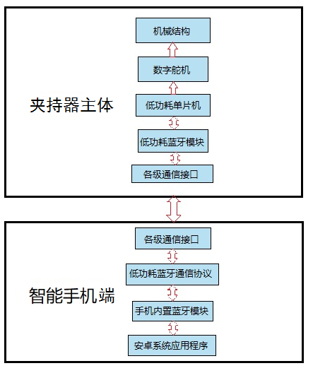
图1 本发明的系统组成图
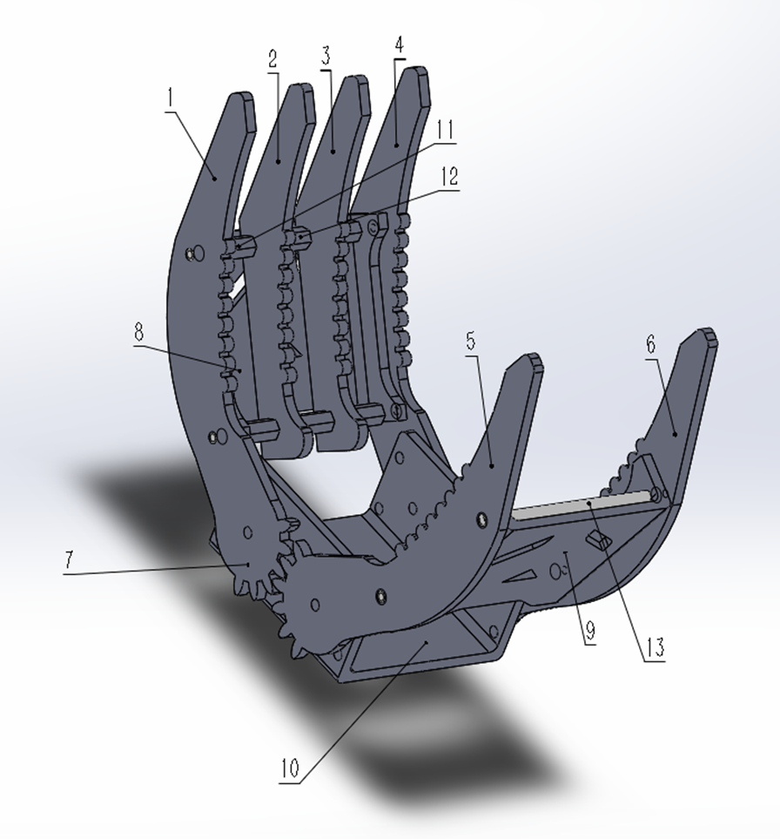
1 主动旋转臂 2 主动抓取臂 3 主动抓取臂 4 主动旋转臂 5 从动旋转臂 6 从动旋转臂 7 齿轮 8 上盖板 9 下盖板 10 机匣 11 阴阳六角铜柱 12 六角铜柱 13 螺杆
图2 夹持器机械结构的立体结构示意图
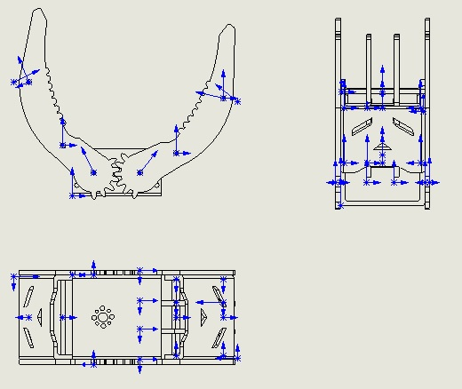
图3 夹持器机械结构的平面结构示意图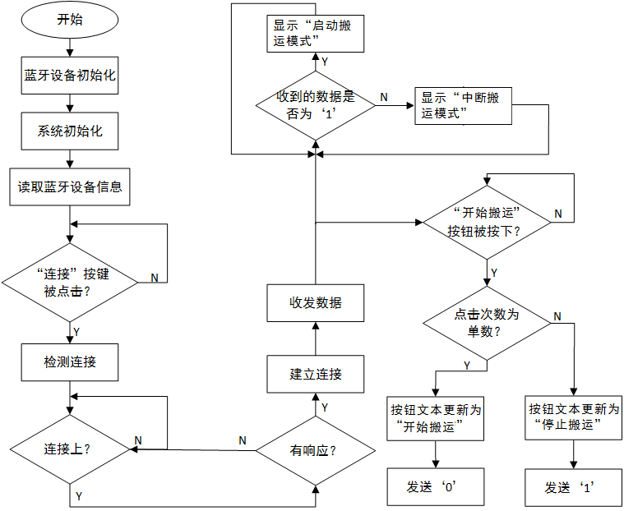
图4 安卓系统应用程序流程图
- 具体实施方式
图1展示了本发明的系统组成，防滑夹持器机器控制系统由夹持器主体及智能手机端两部分组成。
各部分正确接线后，只需进入手机APP，按照“确认打开蓝牙->正确选择蓝牙模块->确认连接->选择搬运模式->开启搬运->停止搬运”的流程操作即可实现本系统的全部功能。
系统主要技术指标：
1）各项技术与系统设计满足国标要求，适合于各类机械设备联合使用；
2）系统设计满足多数用户需求，可在一分钟内完成配置与操作过程。

